
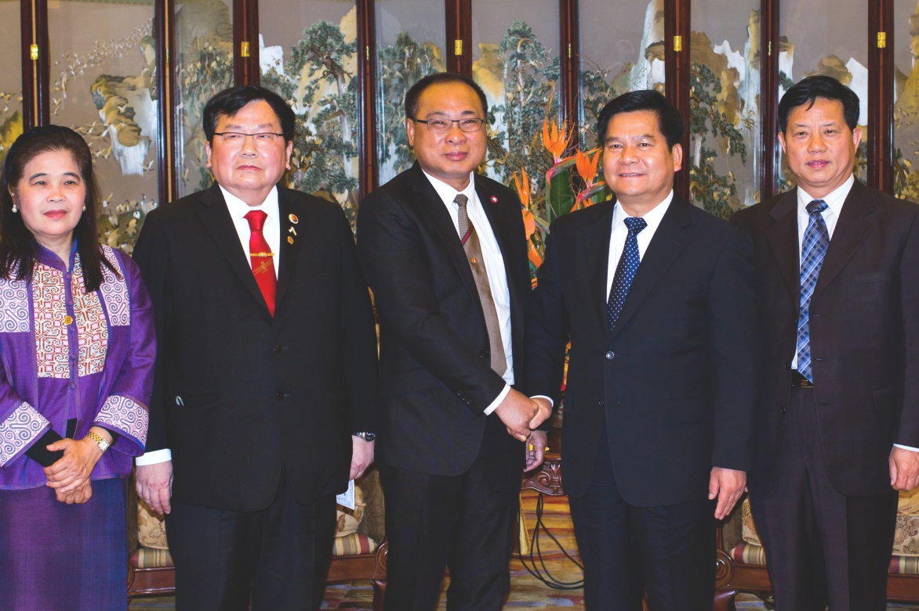

เสริมสร้างความสัมพันธ์ ไทย – จีน
นายสมศักด์ เกียรติสุรนนท์ ประธานรัฐสภาและประธานสภาผู้แทนราษฎร เข้าพบและสนทนากับ นายหลี่ จี้เหิง ผู้ว่าการมณฑลยูนนาน สาธารณรัฐประชาชนจีน ในโอกาสเดินทางไปเยือนสาธารณรัฐประชาชนจีน ณ มณฑลยูนนาน และ นครฉงชิ่ง ระหว่างวันที่ ๑๒ – ๑๘ ธันวาคม ๒๕๕๕ เพื่อเสริมสร้างความสัมพันธ์อันดีระหว่างประเทศให้แน่นเฟ้นยิ่งขึ้น

**********************************

